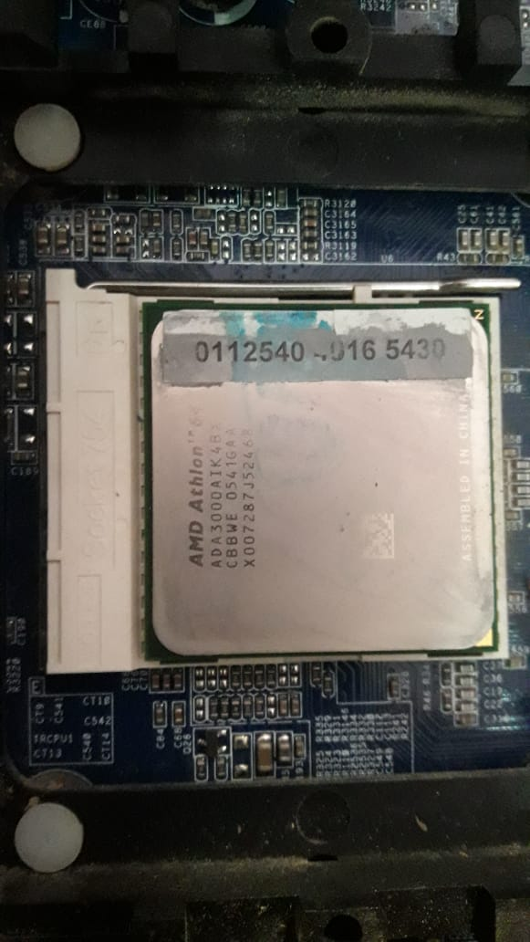Componentes: William Thiago, Jorge Siqueira

Processador: Processador: AMD Athlon 64

Foto tirada no laboratório

Athlon 64 é o microprocessador de oitava geração (conhecida como Hammer ou K8) da [AMD](https://pt.wikipedia.org/wiki/AMD), tendo sido lançado em [23 de setembro](https://pt.wikipedia.org/wiki/23_de_setembro) de [2003](https://pt.wikipedia.org/wiki/2003). Introduziu o processamento de 64 bits para computadores de mesa, mantendo compatibilidade com programas (softwares) [x86](https://pt.wikipedia.org/wiki/X86) de 32 bits. Uma outra característica importante e inovadora é a controladora de memória integrada no processador.

**Modelo**: Athlon 64 3000+

**Cache:** 512 Kib

**Frequência:** 2000 MHz

**TDP:** 89 W

**Tecnologia**: 130 nm

**Pinagem:** 754